

Финален проект по предметот:

**Безбедност на компјутерски системи**

**Тема:**

**Безбедна веб – апликација за едноставна е-банка**

Стефан Андонов, 151020

[stefan.andonov@students.finki.ukim.mk](mailto:stefan.andonov@students.finki.ukim.mk)

Јануари 2019г.

Скопје, Република Македонија

Содржина

Вовед 2

Користени технологии 2

Детален опис на апликацијата 3

Безбедносни аспекти на апликацијата 8

# Вовед

Целта на овој проект е да се изгради **безбедна** апликација која што симулира едноставна е-банка во која што имаме два типа на корисници (users): клиенти (clients) и вработени службени лица (employees). Во апликацијата се овозможени следните акции:

* Вработеното лице да додава нов клиент во системот
* Вработеното лице спроведува уплатница за финансиски средства од едно кон друго лице
* Секој корисник-клиент има опција да врши трансакции, односно да уплаќа пари на друго лице, за што е потребна двофакторска автентикација
* Секој корисник-клиент има опција да ги прегледува сите трансакции кои се однесуваат на него (прилив и одлив на финансиски средства)

Под безбедна апликација се подразбира апликација која што користи Https протокол наместо Http, користи SSL сертификати за енкриптирано испраќање на податоците на релација клиент-сервер, како и за автентикација на клиентот и на серверот еден пред друг. Дополнително апликацијата користи и автентикација со лозинки (и тоа силни лозинки кои не е лесно да се пробијат со напад на мапирање), како и двофакторска автентикација со помош на листа од токени кои што корисникот ги поседува (налик на апликацијата која што ја користи во моментот Комерцијална Банка АД Скопје).

Проектот е прикачен на [github.com](https://github.com/stefanandonov/e-bank) .

# Користени технологии

Апликацијата беше дизајнирана со Spring Boot (back-end), како и со Thymeleaf (за front-end) и е дигната на Tomcat сервер.

За back-end се користеше слоевита MVC (Model, View, Controller) архитектура со програмскиот јазик Java. Беа користени многу библиотеки меѓу кои најважни за проектот се:

* **import** org.springframework.security.*;
* **import** javax.persistence.*;
* **import** org.springframework.security.crypto.bcrypt.BCryptPasswordEncoder;

Првата библиотека се користеше за генерирање на сигурносни функции за автентикација/ авторизација, втората се користеше за креирање на податочно репо и извршување queries врз него, додека пак третата е специфична библиотека и ја користев за хеширање и валидирање на лозинките на корисниците.

Сите податоци се чуваат во MySQL база, чии што табели можеме многу лесно да ја провериме за да видеме дали апликацијата функционира.

Слоевитата архитектура MVC во нашиот случај е составена од:

* модели (Класи за ентитетите во базите User,Token,Transaction)
* сервиси (една класа UsersService која што служи за бизнис логиката на апликацијата и комуницира со web слојот како и со базата на податоци)
* репозиториум (три класи што означуваат табели во базата за секој од трите модели)
* веб слој (неколку класи кои што се справуваат со сите можни Get,Post https requests).

Поради тоа што приказот на информации е во обичен формат, односно имаме форми на кои што внесуваме информации, копчиња за спроведување на определени акции, табели за приказ на некои информации, се користи чист HTML (без премногу дизајн и CSS), со цел да се согледа само функционалноста на серверот. Овие HTML страници се прикажуваат преку Thymeleaf, односно тоа значи дека сите страници кои што треба да ги прикажуваме ги чуваме во самиот Spring Boot проект во folder templates, и преку контролерите враќаме стринг што означува која html страница треба да се отвори.

# Детален опис на апликацијата

Како што веќе беше наведено во воведот, креирам едноставна апликација за е-банка (налик на некои од постоечките во Македонија), која што ќе се базира на следната база на податоци:

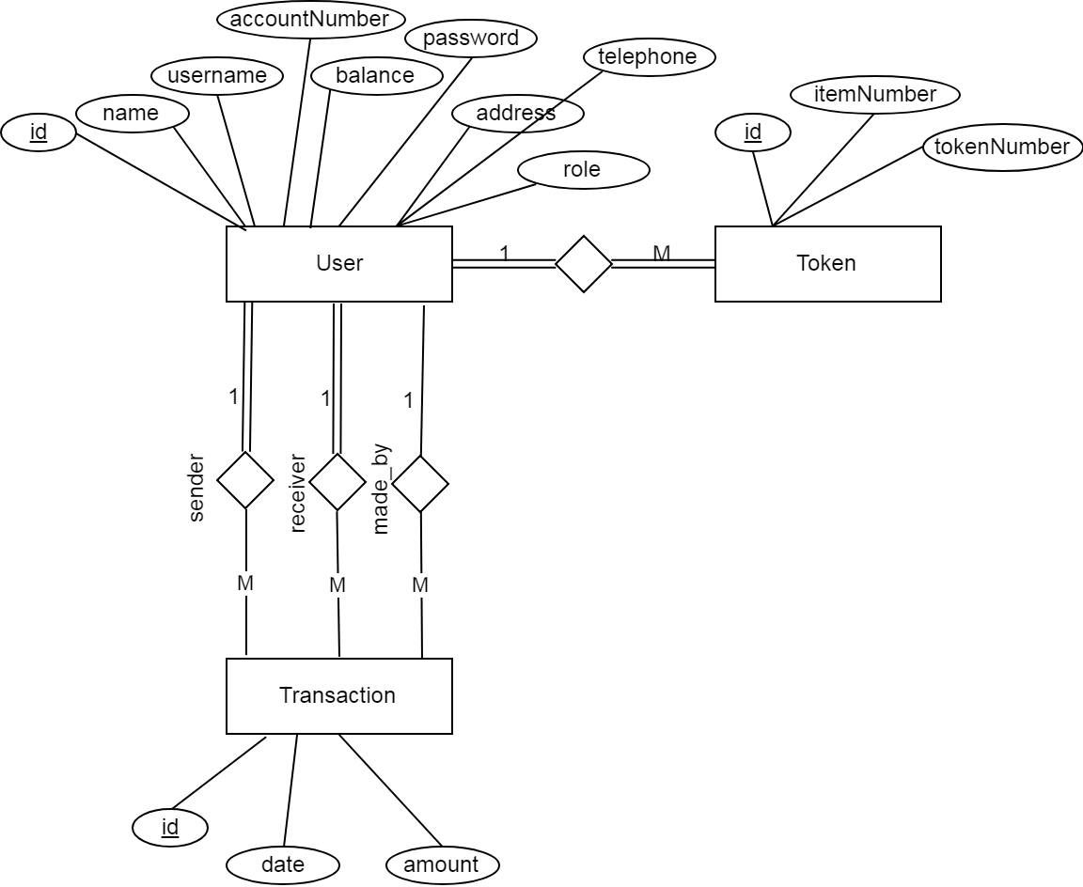

За секој корисник се чуваат следните информации:

* Id (вештачки клуч од тип Long)
* Name (назив на корисникот од тип String)
* Username (уникатен String)
* accountNumber (String што мора да биде уникатен, со должина 15 и сите карактери да се бројки)
* balance (Double вредност)
* password (хеширана вредност за password, String)
* address (String)
* telephone (String)
* role (енумерација од тип Role, што означува дали корисникот е обичен клиент или банкарско лице).

За секој токен се чуваат информации за:

* Id (вештачки клуч)
* itemNumber (цел број во рангот од 1-40 што го означува редниот број на токенот)
* tokenNumber (long број со 6 цифри, се гарантира уникатноста на 40те токени по клиент!)
* User (се чува id на клиентот на којшто токенот му припаѓа, следствено од 1-М релацијата во базата)

За секоја трансакција се чуваат информации за:

* Id (вештачки клуч)
* Date (датум)
* Аmount (Double број – износ)
* Sender (id на корисникот којшто праќа пари во овој случај)
* Receiver (id на корисникот којшто прима пари во овој случај)
* Employee (id на вработениот којшто ја спроведува трансакцијата во овој случај)

При отварање на формата, на почетната страна потребно е корисникот да се логира:

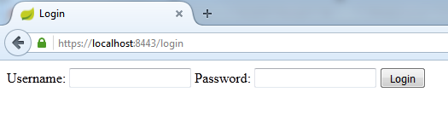

При најавување на админ/службено лице вработено во банката се добива почетната страна за вработени која изгледа овака:

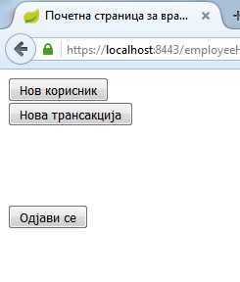

Со клик на опцијата „Нов корисник“ се отвара нов прозор во којшто вработенот креира корисничка сметка (account) за нов клиент во системот.

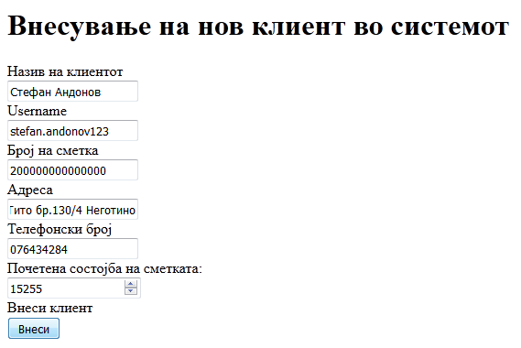

Доколку сите податоци се во ред, односно, имаме уникатни username и број на сметка во банката, ќе се изврши оваа наредба и ќе се запише во базата нов корисник. За новиот корисник се генерира силна лозинка од 10 рандом карактери, како и 40 токени кои што истиот може да ги користи за да извршува трансакции спрема другите корисници

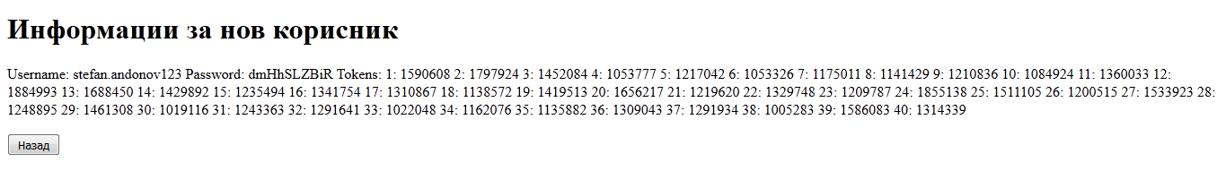

Овие информации банкарот ги принта за клиентот и се враќа назад. Доколку проба повторно да ги отвори истите информации (со кликање на копчето назад во browser), ќе ја добие страницата за грешка.

Сега ќе пробаме да извршиме трансакција (offline според уплатница) која ја спроведува вработениот според писмена уплатница. За истото вработениот на почетната страна треба да кликне на копчето: „Нова трансакција“ и го добива следниот преглед:

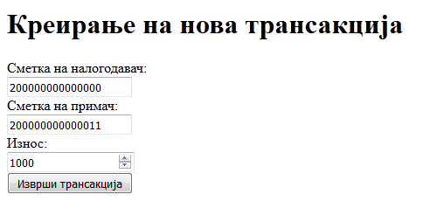

По извршувањето на трансакцијата се враќаме на почетната страна на вработениот. Доколку се отвори табелата од базата на податоци може да забележеме дека трансакцијата навистина е извршена:

632 1000 2019-02-11 10:02:03 4 504 547

Дополнително и балансот е намален кај корисникот, односно апликацијата фунцкионира како што е предвидено.

Сега ќе се најавиме како клиент на е-банката, односно со корисничкото име *stefan.andonov123* и ќе видиме дали апликацијата функционира и од страна на клиентите на банката. Почетната страна при најавување на клиентите е следната:

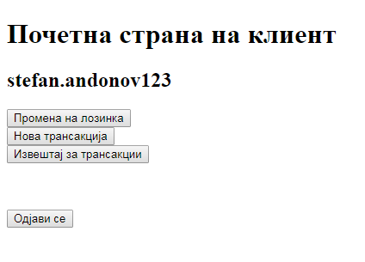

Најпрво ќе ја истестираме опцијата за промена на лозинка, бидејќи силната лозинка која што ја имаме изгенерирано рандом е тешка за помнење.

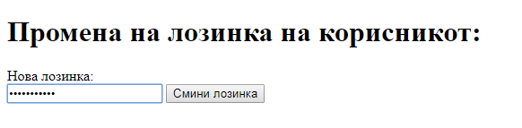

По промената, повторно се враќаме на почетна страна за клиентот и ќе ја провериме опцијата за извршување на трансакции online.

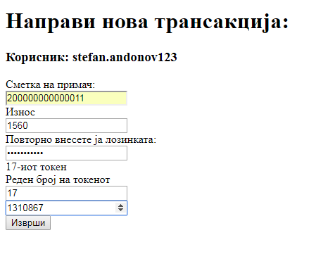

По извршувањето на трансакцијата, автоматски се префрламе на трета опција која што корисникот ја има а тоа е преглед на своите трансакции и извештај за балансот (моменталната состојба) на парички средства:

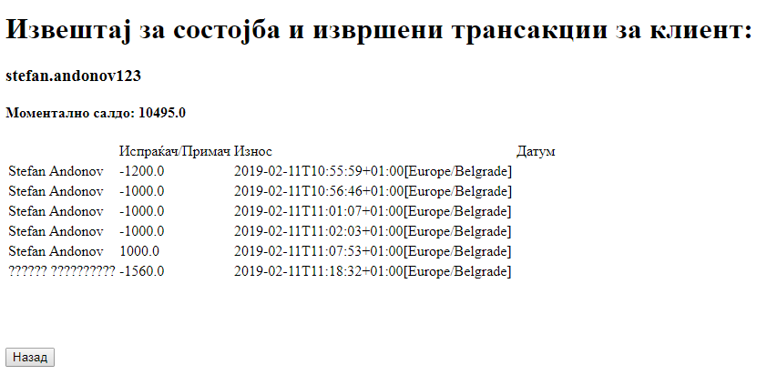

На крај се одјавуваме од системот. Доколку пробаме да се вратиме или да отвориме нешто друго откако ќе се одјавиме ја добиваме следната страна:

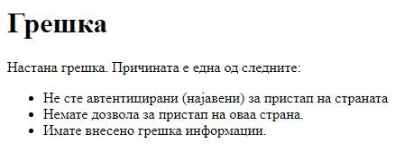

# Безбедносни аспекти на апликацијата

* HTTPS конекција со серверот

При креирање на апликацијата се воспоставува HTTPS конекција наместо обичната HTTP конекција, како серверски сертификат се користи мојот потпишан студентски сертификат, се конфигурира и безбедносна порта на која што се извршува апликацијата (8443). Овие елементи се конфигурирани во два фајла и тоа:

* + Класата ServersConnectorConfig која се наоѓа во фајлот config

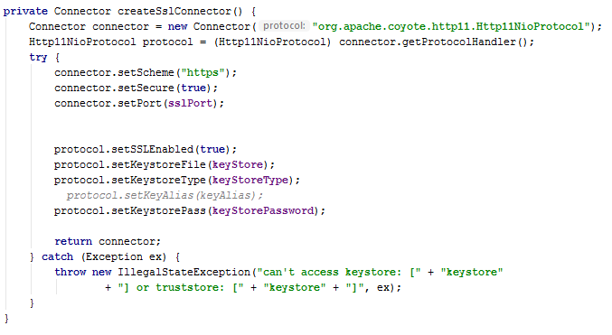

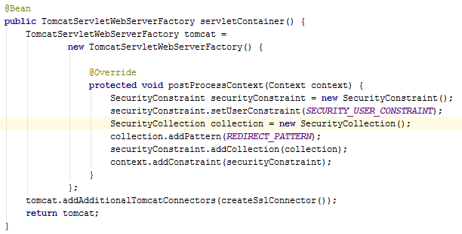

* + application.properties

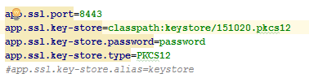

* Автентикација при логирање

Во базата на податоци се чува хеширана вредност од лозинките на клиентот, додека пак реалната вредност се заборава и не се чува никаде. При најавување корисникот треба да ја внеси својата лозинка. На ваквата лозинка и се пресметува хеш вредност според истите параметри како и претходно, и хешираната вредност се споредува со таа што се чува во базата. Доколку е поклопуваат тие две вредности му се дозволува пристап на корисникот, во спротивно најавувањето не е успешно.

Во сесија се чуваат две информации employeeUsername и clientUsername. Откако ќе се најави некој корисник, во зависност од неговата улога (role), неговиот username се чува како сесиски атрибут.

При одјавување на соодветните сесиските атрибути им се става вредност Null.

* Двофакторска автентикација при сензитивни операции

Кога станува збор за сензитивни информации како на пример, праќање на парични средства од еден корисник на друг корисник, потребно е да бидеме што е можно посигурни дека корисникот што праќа пари е навистина тој што се претставува. Затоа се користи two factor-authentication со тоа што на корисникот кога сака да врши трансакција му се бара да внеси:

* + Повторно лозинка
  + Еден рандом избран токен (од 1-40) – (автентикација со нешто што поседува)

Доколку се потврдат овие две вредности со вистинските кои се чуваат во базата, тогаш трансакцијата се извршува.

* Авторизација на корисниците

Во системот имаме два типа на корисници и тоа клиенти и вработени (службени лица/админи). Мораме да внимаваме дали корисникот има пристап до одреден сајт, информација, ресурс итн.

Пример, корисник којшто е вработен не смее да пристапи на ниту една од страните кои почнуваат со /clientHome, како и корисник којшто е клиент не смее да пристапи на страница која почнува со /employeeHome.

Ова се постигнува со постојана проверка на Role атрибутот којшто секој корисник го има. Доколку улогата не е соодветна се фрла исклучок NotSufficientPermissionException и се појавува страницата со грешка (/error).